**C:\Program Files (x86)\Microsoft Office\MEDIA\CAGCAT10\j0293236.wmf**

**Co připravujeme …** ?

**Veřejné osvětlení na hrázi vodní nádrže a chodník ke studánce ….**

Předpoklad dokončení – jaro – léto 2015

***Čištění víceúčelové vodní nádrže***

Dne 4.4.2015 připravili hasiči JPO + rybáři záslužnou akci, jako je čištění víceúčelové vodní nádrže.

Tato akce je velmi navštěvovaná rodinami s dětmi, pro které je to nezapomenutelný zážitek.

Proto všechny srdečně zveme a přejeme krásné počasí!

***Setkání občanů dříve narozených***

Akce se uskuteční v pátek, 24. 4. 2015 od 16:00 do 19:00h v hostinci U České lípy. Čeká na Vás bohatý program s občerstvením. Součástí programu bude beseda s vedoucím oddělení Policie ČR na téma ochrany seniorů proti krádežím a nežádoucím podomním prodejcům („šmejdům“).

***Květinová zábava***

Jako každý rok, i letos připravuje Dámský klub Letkov Květinovou zábavu. Letos se pobavíme v sobotu, 23. 5. 2015 - v hostinci U České lípy.

***Pilsen Trail 2015***

Hned následující sobotu, dne 30. 5. 2015, bude Letkov hostit první ročník akce Pilsen Trail 2015 – „běh přírodou“. Hromadný start všech kategorií tohoto mezinárodního závodu bude v 10:00 hodin u vodní nádrže. Více info a přihlášky na www.pilsentrail.cz.

***Dětský den v Pohodě***

Akce pro  děti „Dětský den s rádiem KISS PROTON“ se uskuteční v předvečer MDD v neděli, 31.5. 2015.

***Nabídka přivýdělku***

Obec Letkov přijme brigádníka na úklid veřejných prostranství a údržbu zeleně. Nabízíme 100 Kč /hod/hrubého. Flexibilní pracovní doba. Požadujeme spolehlivost a samostatnost. Bližší informace na **tel. č.: 724 181 229 -** Stanislav Jíša, místostarosta.

Duben 2015

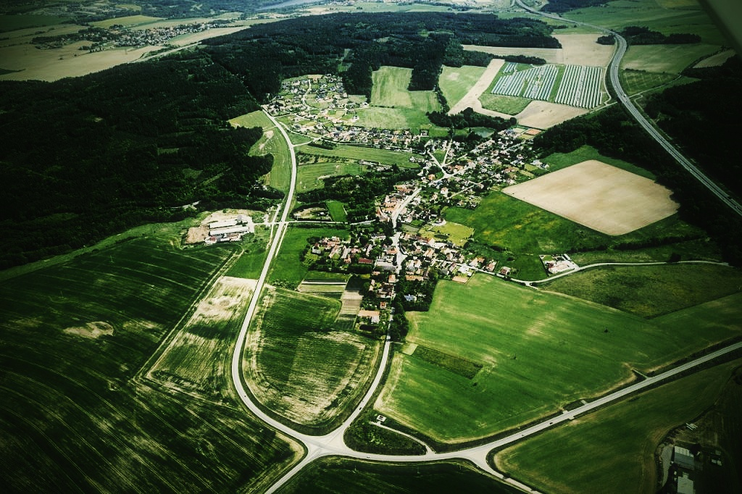 **Obsah:**

**Z práce zastupitelstva obce**

**Volné bruslení**

**Pyžamový bál**

**Hasičata**

**Divadlo pro děti a karneval**

**Masopust 2015**

**a vzpomínky na rok 1964**

**Kultura v Pohodě**

***Úvodní slovo starosty obce***

Vážení čtenáři,

dovolte mi, abych v samém úvodu druhého vydání Letkovských listů vyjádřil potěšení nad převážně pozitivními reakcemi čtenářů prvního vydání tohoto obecního „občasníku“, jímž se vám snažíme přiblížit ty nejdůležitější nebo nejzajímavější události v obci. Vím, že na osmi stránkách nelze ani zdaleka postihnout vše, co se v naší obci událo, děje nebo co se chystá, ale potvrzuje se, že ve spolupráci s několika dobrovolnými nadšenci lze i tak připravit obsah dostatečně vystihující alespoň to nejdůležitější.

Jsem rád, že se přípravy druhého vydání Letkovských listů ujaly Lucie Vávrová spolu s Terezou Holou a věřím, že právě díky jim se kvalita našeho časopisu bude jen a jen zlepšovat. Obě jmenované a také všichni ti, kteří přispěli do tohoto vydání svými příspěvky a fotografiemi, si zaslouží naše poděkování. Za všechny přispěvatele si dovoluji jmenovat pana Otakara Němce, který se ochotně podělil o svoje vzpomínky na masopustní průvod z roku 1964 a zapůjčil několik fotografií ze svého vzorně vedeného alba. Poděkování patří také spol. RK Pubec, s.r.o., jmenovitě ing. Pavlu Pubcovi, který se rozhodl hradit veškeré náklady, spojené s tiskem Letkovských listů. (Ing. Rostislav Kotil, starosta)

***C:\Program Files (x86)\Microsoft Office\MEDIA\CAGCAT10\j0299125.wmfZ práce Zastupitelstva obce a OÚ Letkov***

No Nově zvolené zastupitelstvo má za sebou prvních více než 100 dní společné práce pro obec. Zastupitelé se sešli na 4 pracovních schůzkách, kde projednávali především navržené body programu veřejných zasedání (prosinec, březen) a formulovali návrhy usnesení k jednotlivým bodům programu připravovaných veřejných zasedání.

Na svém prosincovém veřejném zasedání zastupitelé schválili rozpočet obce na rok 2015 ve výši 8 508 000,- Kč, při výši předpokládaných příjmů 7 165 000,- Kč. Schodek rozpočtu i splátky obou úvěrů v roce 2015 jsou kryty dostatkem finančních prostředků na účtech obce. Zastupitelé schválili rovněž rozpočtový výhled do roku 2019.

Na březnovém veřejném zasedání schválili zastupitelé mimo jiné obecně závaznou vyhlášku č.01/2015, týkající se sběru, ukládání a likvidace odpadů a rozhodli o zvýšení ceny vodného o 4,- Kč a stočného o 5,- Kč za 1m3 s platností od 1. 4. 2015 na období do konce roku 2018.

Členové kontrolního výboru ZO Letkov provedli v lednu t.r. inventarizaci majetku a závazků obce Letkov za rok 2014 a o závěrech inventarizace informovala předsedkyně KV na březnovém veřejném zasedání ZO Letkov.

V průběhu uplynulého období pracovaly i ostatní výbory ZO Letkov. Členové Finančního výboru provedli nařízené kontroly rozpočtových opatření a závěrečného vyúčtování za rok 2014 a kontrolu rozpisu rozpočtu na rok 2015 a provedených rozpočtových opatření č.1 a 2/2015.

Výbor pro investice a rozvoj průběžně řešil žádosti o vyjádření k projektovým dokumentacím jednotlivých investorů - převážně nemovitostí určených k bydlení. Výbor připravuje aktualizovaný přehled všech investičních akcí, včetně stavu rozpracovanosti.

Členové Pořádkového výboru se věnovali řešení žádostí občanů o povolení kácení stromů v době vegetačního klidu. Řešili také několik stížností občanů na volné pobíhání psů v intravilánu obce a neuklízení jejich výkalů (především kolem vodní nádrže) a řešili také několik stížností na porušování dobrých sousedských vztahů. Výbor se rovněž zabýval údržbou zeleně na veřejných prostranstvích a v součinnosti s ČEZ Distribuce, a.s., JPO Letkov a s odbornou firmou zajistil pokácení a úklid stromů u památníku.

Výbor pro kulturu a sport připravil a zveřejnil plán akcí pro rok 2015. Připravil také dětský maškarní bál, který se uskutečnil dne 28. 3. 2015 v hostinci U České lípy. Na páteční odpoledne dne 24. 4. 2015 (též v hostinci U České lípy) připravuje setkání občanů dříve narozených, s doprovodným programem. Součástí programu bude mimo jiné i beseda s příslušníky Policie ČR na téma zajištění bezpečnosti seniorů a ochrana proti podomním prodejcům („šmejdům“).

V součinnosti s ČSAD Plzeň, DI PČR , MMP a spol. Berger Bohemia, a.s. se podařilo vybudovat dočasnou zastávku autobusu ČSAD na křižovatce Tymákov-Kyšice – pod názvem „Letkov-U zrcadla“. Termín zahájení provozu autobusů na této zastávce byl stanoven na 1. května 2015.

OÚ Letkov, ve spolupráci s odborem výstavby MěÚ Starý Plzenec a KÚPK řeší v současné době také odvolání dvojice obyvatel obce proti stavbě nové dešťové kanalizace v úseku místní komunikace směrem k vodní nádrži. Rozhodnutí o odvolání - a tedy i o možné realizaci stavby důležitého úseku dešťové kanalizace a nové vozovky a chodníku směrem k vodní nádrži - lze očekávat v květnu t.r.

***Sudoku pro zábavu***

|  |  |  |  |  |  |  |  |  |
| --- | --- | --- | --- | --- | --- | --- | --- | --- |
|  | **9** |  |  | **5** |  |  | **6** |  |
| **3** |  |  |  | **2** |  |  |  | **5** |
|  |  | **4** | **6** |  | **1** | **9** |  |  |
|  | **4** |  |  | **6** |  |  | **1** |  |
|  |  | **8** | **2** |  | **5** | **3** |  |  |
|  | **3** |  |  | **8** |  |  | **2** |  |
|  |  | **2** | **1** |  | **8** | **6** |  |  |
| **4** |  |  |  | **9** |  |  |  | **1** |
|  | **8** |  |  | **3** |  |  | **7** |  |

***Zájezd do divadla v Praze***

Na středu 13.května t.r. je připraven zájezd do Divadla Radka Brzobohatého na představení **Cyrano** - nádherný historický příběh plný hrdosti a lásky, který nikdy nezestárne!

K dispozici bude **50 vstupenek** (od 6.řady) v ceně cca 250 - 300,- Kč. Předpokládané jízdné za autobus z Letkova do Prahy a zpět bude opět do 200,- Kč na osobu.

Závazné přihlášky je možné zasílat OÚ Letkov el.poštou nebo telefonicky, popř. osobně.

***Ukliďme si Letkov***

Na den 18.dubna je vyhlášena celorepubliková dobrovolnická akce „Ukliďme Česko“. Domníváme se, že i v katastru naší obce je celá řada veřejných prostranství, která bychom si mohli společnými silami v tuto sobotu uklidit. V každém případě bychom přivítali, kdyby si každý občan uklidil před svým domem - třeba do vzdálenosti 5-10 metrů (příkopy, rabátka).

Aktivní spolupráci občanských sdružení a především dětí a mládeže při sběru odpadků ve všech zákoutích obce finančně odměníme (např. 10,- Kč za pytel tříděného odpadu).

Obecní úřad poskytne zájemcům igelitové pytle na sběr odpadků a v případě zájmu objedná velkoobjemový kontejner(-y) na komunální nebo biologický odpad.

**Úklidové akci bude předcházet „železná neděle“ dne 12. dubna 2015** – svoz kovového odpadu všeho druhu přímo od vašich domů. Akci připravujeme ve spolupráci s firmou Kovočep, P. Čechura.

Zájemci o odvoz šrotu a o spolupráci při akci Ukliďme Letkov - přihlaste se, prosím, na OÚ Letkov nejpozději **do 10.4.2015**. Přivítáme informace o případných „černých skládkách“ v katastru obce Letkov.

**Kontakt:** Obecní úřad Letkov; e-mail: [ouletkov@raz-dva.cz](mailto:ouletkov@raz-dva.cz) nebo telef. 724999116

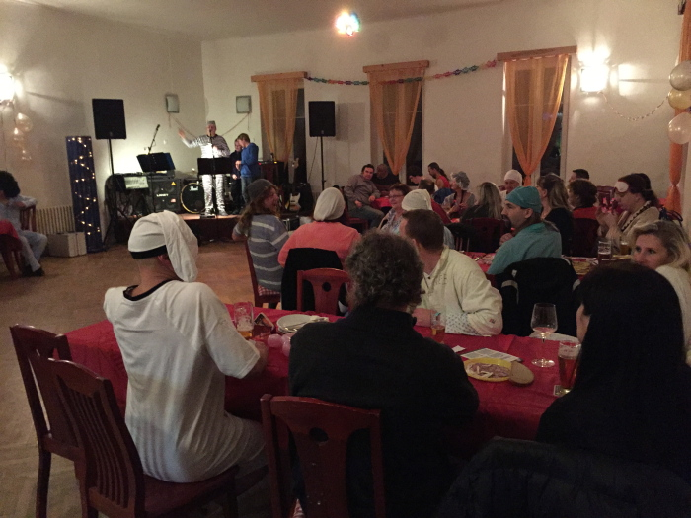***Pyžamový bál***

V sobotu 21. 2. 2015 uspořádal kolektiv vedoucích Mladých hasičů SDH Letkov PYŽAMOVÝ BÁL v hostinci U České lípy. Pobavit se přišlo asi 40 lidí ve velmi zajímavých modelech nočního úboru a kreativita některých účastníků byla opravdu obdivuhodná. Během večera byla k dispozici bohatá tombola a ze vstupenek se losovaly hodnotné ceny. Velké poděkování si zaslouží sponzoři - Aeroklub Letkov, PlzenecNET o.s. a pánové Leoš Cvrček, Radek Voříšek, Josef Zavadil a Petr Lukáš, kteří poskytli ceny do tomboly. Výtěžek z bálu bude použit na pořízení některé z překážek potřebných k tréninku Mladých hasičů. Děkujeme všem, kteří svojí účastí podpořili naší činnost. (Věra Drnková)

***„Hasičata“***

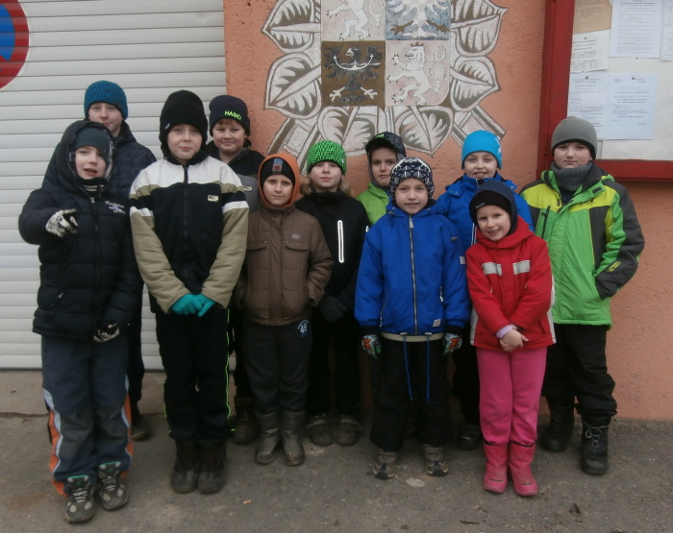 Rok 2015 jsme zahájili první schůzkou hned 6.ledna v hasičárně. Zimní měsíce jsou zaměřené na zdokonalování se v disciplínách požární všestrannosti. Získané dovednosti jsme uplatnili na první soutěži letošního roku, která se konala 14.února v Oboře. Jedná se o branný závod, jehož trasa je dlouhá pět kilometrů náročným lesním terénem. Děti na 17ti stanovištích plnily úkoly nejen z topografie, zdravovědy a uzlů, ale musely i např. zatlouct hřebík, zorientovat se v jízdním řádu, určit rostliny a živočichy. Samozřejmě nechybělo střílení z luku, foukačky, vzduchovky a házelo se granátem i šipkami. Za náš tým tentokrát startovalo jedno družstvo mladších a jedno družstvo starších žáků. Mladší obsadili krásné 7. místo (z 25 družstev) a starší 18. místo (z 24 družstev). S příchodem jara začneme trénovat štafety hry Plamen a požární útok, kterého už se děti nemohou dočkat. Budeme velmi rádi, pokud se mezi nás přijdou podívat i nové děti ve věku od 5ti do 14ti let. Veškeré informace o naší činnosti najdete na webových stránkách www.hasicataletkov.estranky.cz .

Na závěr bych chtěla poděkovat místnímu rybářskému spolku Orličtí mutanti, který věnoval ze svého rozpočtu 500,- Kč na činnost hasičat. Opravdu si toho cením. (Věra Drnková, vedoucí kolektivu Mladých hasičů)

***Divadlo pro děti a karneval v Pohodě***

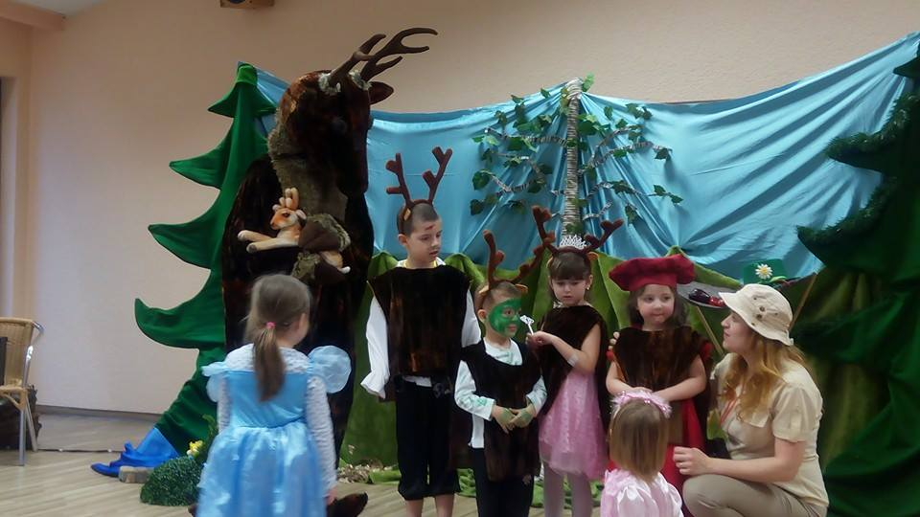V pátek 6.3 proběhl ve Sportpenzionu Pohoda dětský karneval a divadelní představení Průzkumníci v lese. Pěkné a poučné představení přivezlo divadlo Letadlo z Karlových Varů. Dětem se divadlo moc líbilo a zapojovaly se do sbírání hub, čistily les, odpovídaly na spostu otázek a poznávaly zvířátka. Po divadle byly oblíbené hry, soutěže a diskotéka. (Petra Kraftová)

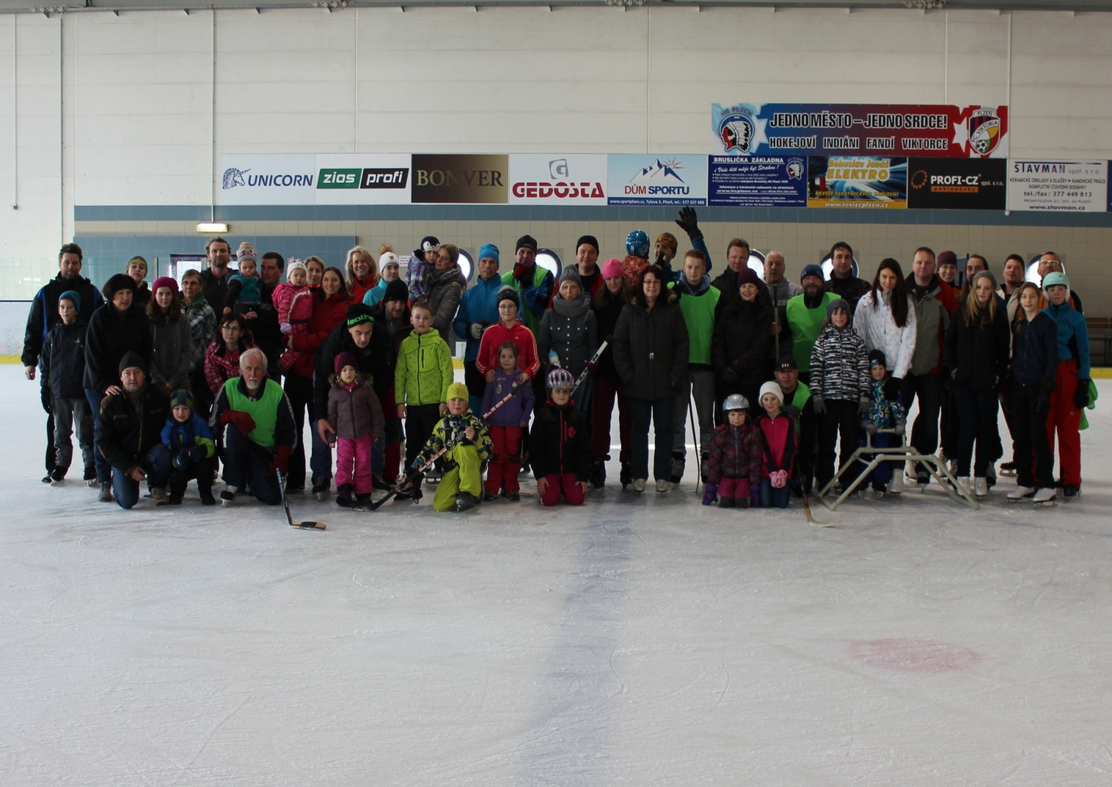***Přišla zima, hurá na led***

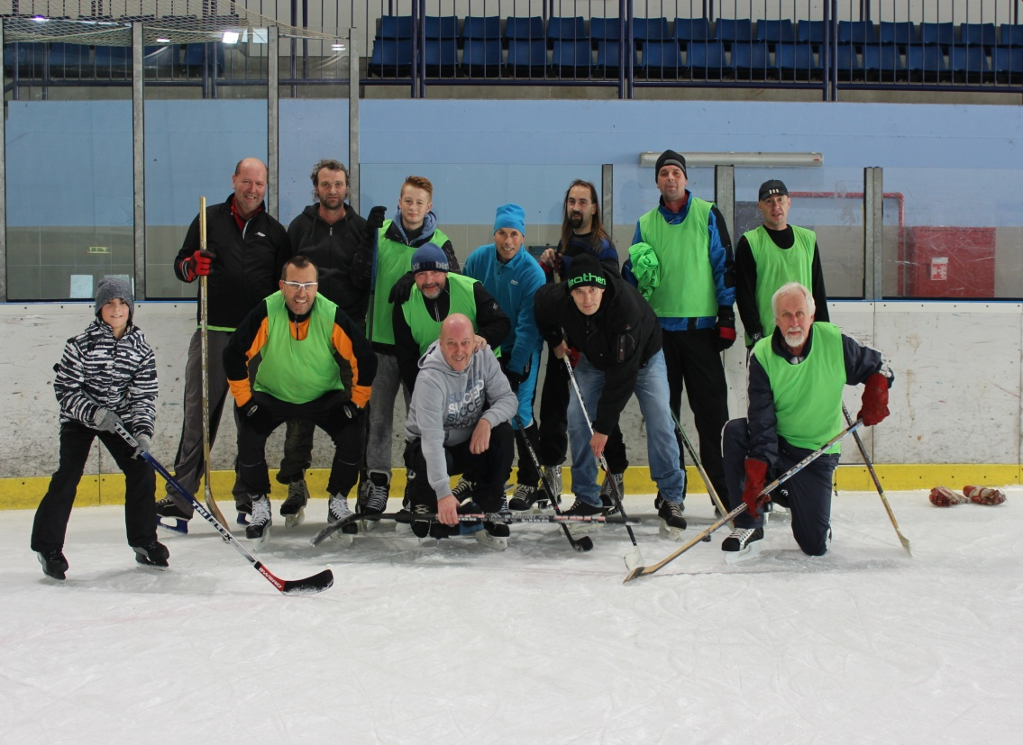Jak všichni víme, sport má blahodárné účinky, proto se již druhým rokem pořádá volné bruslení pro občany Letkova na zimním stadionu v Doudlevcích. V lednu akci organizovala TJ Sokol Letkov, v únoru a březnu to byl Obecní úřad Letkov.

Vzhledem k mírným zimám se bruslení na přírodním ledu stává nesplnitelným snem. O to více jsme rádi, že si můžeme oprášit své brusle a využít tuto super nabídku.

Tato sportovní akce je hojně navštěvovaná celými rodinami. Každý si tu přijde na své. Pánové se

pořádně zapotí při hokejovém utkání, dámy zkouší krasoblusrařské kreace anebo dohlížejí na své

ratolesti, které se za pomoci balančních pomůcek učí udržet na tak klouzavém povrchu. Každý odchází s dobrým pocitem, že udělal něco pro své zdraví v kolektivu stejně naladěných sousedů. Velké poděkování patří TJ Sokol Letkov a Obecnímu úřadu Letkov za organizaci a především financování této sportovní akce. (Tereza Holá)

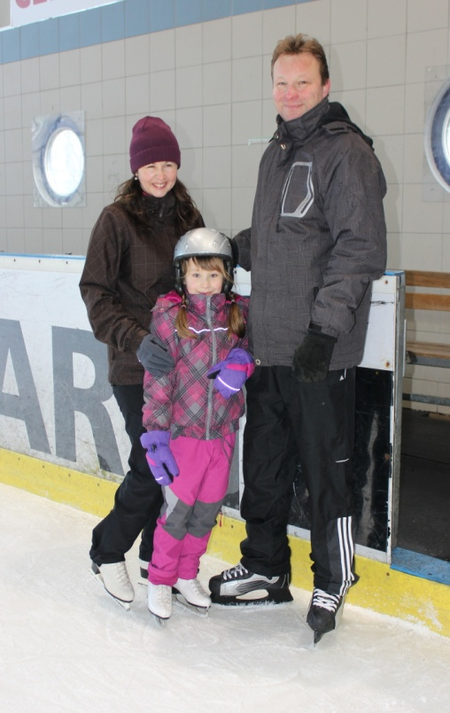

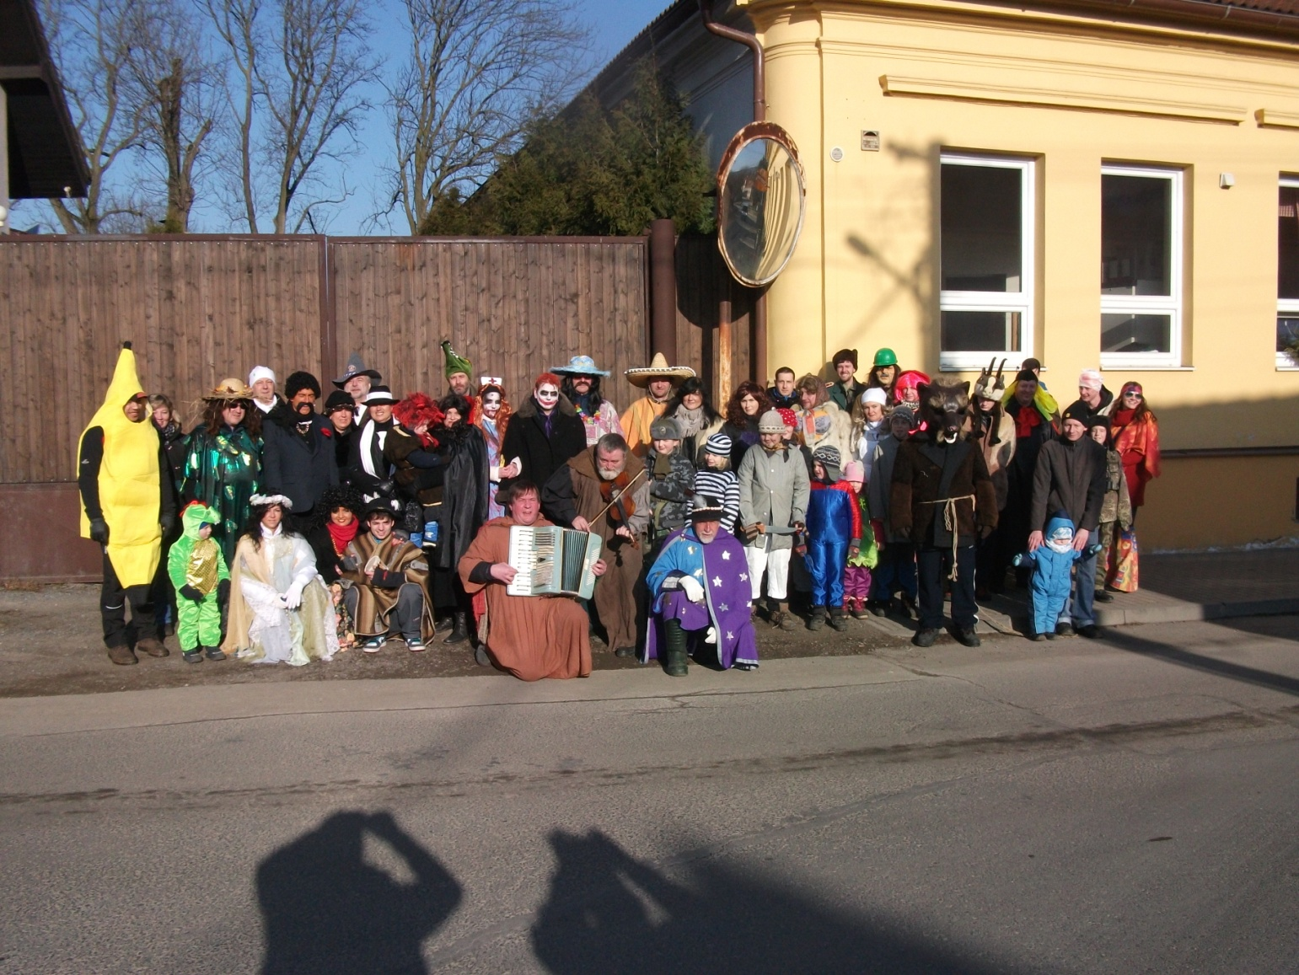***Masopust***

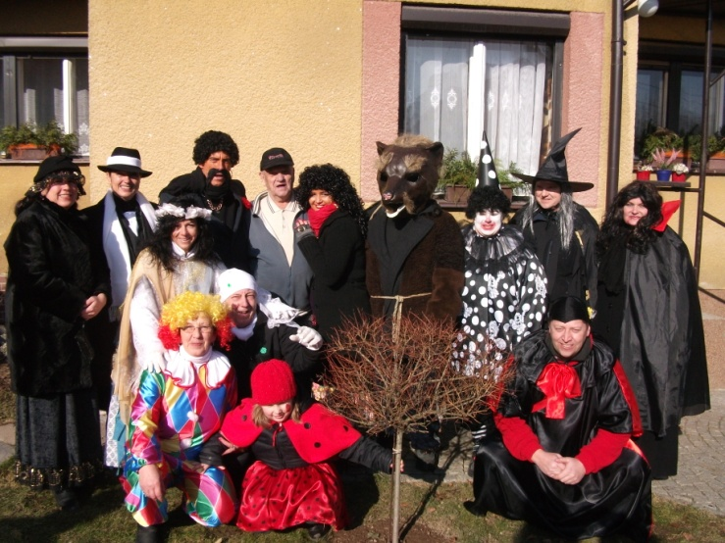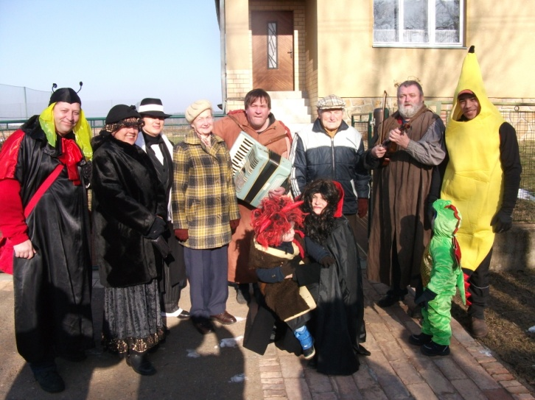Jak mnozí možná ani nevědí: Kdy je možné pořádat MASOPUST? Od třech králů 6.ledna do Popeleční  středy a ta je 6 týdnů před Velikonocemi. V roce 2015 vyšla Popeleční středa na 18.února, v r. 2016 vyjde na 10.února, v r. 2017 na 1.března. Tradiční pořadatel TJ Sokol Letkov měl již tradičně hudbu zajištěnou v čele se Standou  Peroutkou. V sobotu 7.února vyrazil průvod  masek v čele s medvědem po obci. Do průvodu se zapojilo mnoho občanů (někdy i celé rodiny) a o  zajímavé masky nebyla nouze. Počasí nám přálo, tak nic nebránilo tomu, prožít zábavu až do noci ve společnosti sousedů, kamarádů a spoluobčanů. Jako každý rok na maškary čekají hlavně starší lidé… Na snímcích jsou nejstarší pánové Letkova. Pan Otakar Němec a pan Miroslav Ženíšek. Svojí vitalitou jsou mnohdy příkladem pro ostatní. Na společném fotu je vše připraveno vyrazit. (Karel Fiala)

***Divadlo – Svaté neřesti***

Kdo chtěl zažít pohodový večer s nenáročným kulturním zážitkem určitě

navštívil 16. 1. 2015 Sportpension Pohoda. Představilo se tu divadlo s příběhem SVATÉ NEŘESTI, které oslovilo nejen

mladou generaci. Při sklence něčeho dobrého jsme si mohli vychutnat vtipně nastíněný život dnešní moderní doby.

(Tereza Holá)

***One man show TÁTA***

13.3.2015 navštívil Sportpenzion Pohoda slovenský herec Roman Pomajbo se svou one man show

Táta. Jak název napovídá, bylo to vtipné vyprávění o radostech a starostech při očekávání a výchově

vlastních ratolestí. V podání trojnásobného tatínka, kterému veselé historky nechybí, měla většina

posluchačů pocit, že jim mluví z duše. Je fajn, že nemusíme za kulturou cestovat a že si jí můžeme vychutnat i v naší obci. (Tereza Holá)

***Masopust před lety***

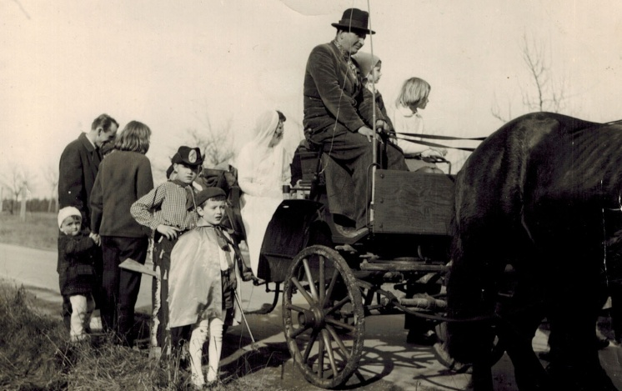Že je Masopust v Letkově tradiční společenskou událostí asi všichni víme. Ale jak takový masopustní průvod vypadal před lety, tak na to jsem se zeptala váženého občana a pamětníka pana Otakara Němce.

Měla jsem v plánu udělat klasické interview, ale nad mnoha fotkami, které pan Němec přinesl, se rozpovídal sám, jakoby měl mé otázky předem přečtené.

Pan O.Němec zavzpomínal na masopustní průvod z roku 1964. Zdůraznil, že průvod měl svá nepsaná pravidla. Důležité bylo pořadí masek, které byly pro masopust typické. V čele jel kočár tažený koňmi, který vezl nevěstu se ženichem. Kočár byl doprovázen 6 muzikanty, kteří bez přestání hráli oblíbenou dechovku.

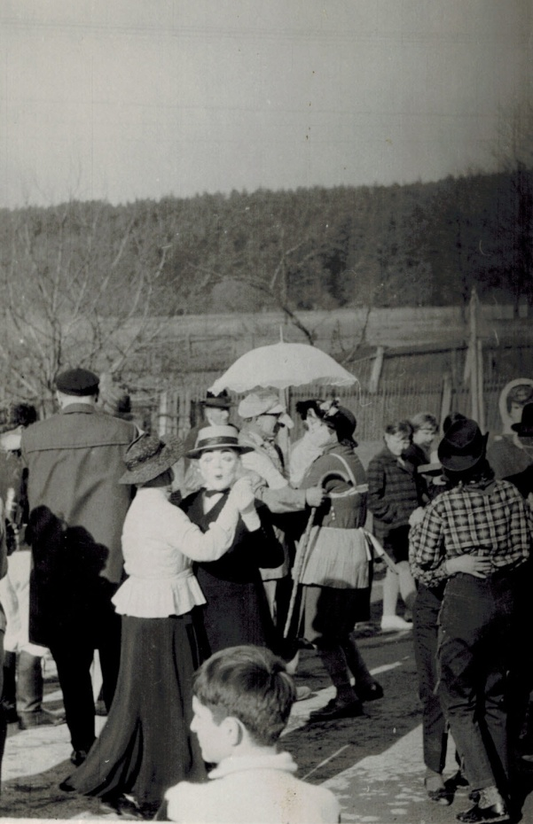 Za nimi šel plačka a kněz. Dále medvěd (stojí za zmínku, že maska medvěda je dodnes původní a letos prošla velkou rekonstrukcí), mnichové, tanečnice s deštníkem a vandrovníci. Dále se připojili lidé, kteří představovali svou profesi - řezník, mlynář, švec či kominík. V patách jim šly další masky, jako třeba bába s nůší, dudák, lehká žena a další. Velkou roli zastávali výběrčí daní. To byli tzv. krajánci, vždy oblečeni v saku a kalhotách, na hlavě měli buřinku a brýle s velkým nosem a knírem.

Masopustem žil celý Letkov. Ten, kdo nešel v masce, průvod alespoň doprovázel v civilu. Dokazují to zachovalé fotografie ze soukromého alba pana O. Němce.

Průvod vždy prošel celou obcí a končil v místním hostinci, kde zábava pokračovala do ranních hodin.

Tradiční bylo i půlnoční pohřbení tzv. Bakusa, které mělo své rituály.

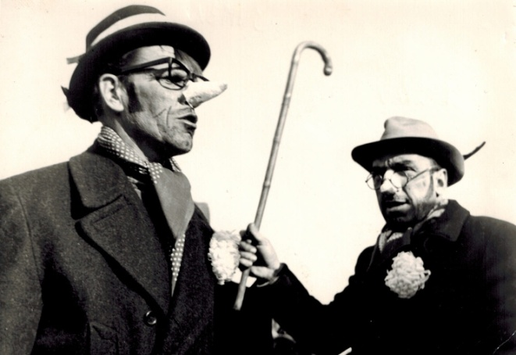Masopust nebyl jednodenní záležitostí, ale vesnice se na tuto událost připravovala dlouho dopředu. Lidé se scházeli v hospodě, kde se domlouvali na organizaci. Pomáhali si s výrobou masek, na kterých jim velmi záleželo.

Za sebe mohu říci, že jsem velmi ráda, že se tradice masopustu v  Letkově obnovila a já mohu být jeho součástí.

Mohu jen doufat, že i já budu jednou předávat své zážitky další generaci  takovým příjemným způsobem, jako bylo vyprávění pana Otakara Němece.

Moc mu za to děkuji!

(Tereza Holá)